**“Object Oriented Software Design”**

**Course**

**a.a. 2016-2017**

|  |  |  |  |
| --- | --- | --- | --- |
| Team Members | | |  |
| Name & Surname | Matriculation Number | E-mail address | Anno |
| Stefano Corsetti | *227288* | *s.corsetti@hotmail.it* | *3°anno* |
| Luca D'Orazio | *227635* | *lucaadorazio@gmail.com* | *3°anno* |
| Tommaso Di Salle | *236202* | *tommasodisalle@gmail.com* | *3°anno* |
| Eugenio Mancini | *230024* | *Emancini1992@libero.it* | *3°anno* |

A. Documento dei requisiti

***A.1 Requisiti Funzionali***

1)**Registrazione** di un utente alla piattaforma (vedi scenario 0-1)

Un utente avrà la possibilità di registrarsi alla piattaforma di gaming e usufruire dei servizi offerti

2)**Visualizzare profilo**

Qualsiasi utente loggato potrà visualizzare il proprio profilo

3) **Visualizzare giochi**

Qualsiasi utente può visualizzare la lista dei giochi presenti nella piattaforma

4)**Votare gioco**

Un utente loggato può esprimere un voto sul gioco

5)**Recensione gioco**

Un utente loggato può inserire una recensione

6)**Sessione di gioco**

Un utente loggato può effettuare una sessione di gioco e guadagnare punti esperienza

7)**Collezionare trofei**

Un utente al raggiungimento di un determinato punteggio può accedere al livello successivo e guadagnare il trofeo associato a quel livello

8)**gestione recensioni**

Un moderatore può accedere alla lista delle recensioni inserite ma non ancora approvate e decidere di

Approvarla o eliminarla

9)**gestione utente**

Un moderatore può far diventare un utente un moderatore e far diventare un moderatore un utente base

***A.2 Requisiti Non Funzionali***

1)**Usability**: Il sistema, in particolare la UI, deve essere intuitiva e facile da utilizzare

2)**Performance**: Il sistema deve permettere all'utente di svolgere le funzioni in modo efficiente e veloce

3)**Maintainability**: Il sistema deve essere facilmente mantenibile, aperto a migliorie e aggiunte di nuove funzionalità

4)**Aviability**: La piattaforma dovrà essere sempre disponibile e garantire in ogni momento tutte le funzioni desiderate dall'utente

***A.6 Use Case***



***A.7 Descrizione - Use Case (identificazione attori)***

Il primo attore individuato nel sistema è **l'Utente** che ha diritto di accesso alle funzionalità di login/registrazione, visualizzazione giochi, visualizzazione profilo, sessione gioco, votazione, recensione.

Il secondo attore identificato è il **Moderatore** che ha funzionalità di un utente più le seguenti funzionalità :

- gestione recensioni : approvazione/eliminazione di una recensione.

-gestione utenza : Upgrade/Downgrade di un utente a moderatore e da moderatore a utente

L'ultimo attore identificato è **l'Amministratore** con tutte le funzioni del sistema con accesso al BackOffice (pannello di gestione del sistema) dove potrà effettuare le operazione CRUD sulle entità presenti.

***A.8 Descrizione - Use Case***

|  |  |
| --- | --- |
|  |  |
| Nome Use-Case | **Login/Registrazione** |
| Attori partecipanti | Utente - Moderatore - Amministratore |
| Descrizione | Permette ad un utente/Moderatore/Amministratore registrato di accedere al sistema o ad un utente non registrato di registrarsi. |
| Evento scatenante | Click su relativo pulsante |
| Usi | Login/Registrazione effettuati con successo o errore |

|  |  |
| --- | --- |
|  |  |
| Nome Use-Case | **Votazione/Recensione** |
| Attori partecipanti | Utente |
| Descrizione | Permette a utenti registrati nel sistema di valutare/votare il gioco da 0 a 5 punti nonché di poter scrivere delle recensioni sulla propria esperienza (aspettando l'approvazione) |
| Evento scatenante | Click su uno dei 5 bottoni per la votazione e "Scrivi recensione" per la recensione |

|  |  |
| --- | --- |
| Nome Use-Case | Esperienza Gioco |
| Attori partecipanti | Utente |
| Descrizione | Permette a utenti registrati nel sistema la funzione di visualizzare le proprie esperienze e trofei vinti |
| Evento scatenante | Bottone "Profilo" |

*BackOffice: Pannello gestione di sistema per Amministratore e Moderatore

B. System Design

***B.1 Component Diagram- Modello architettura software*** 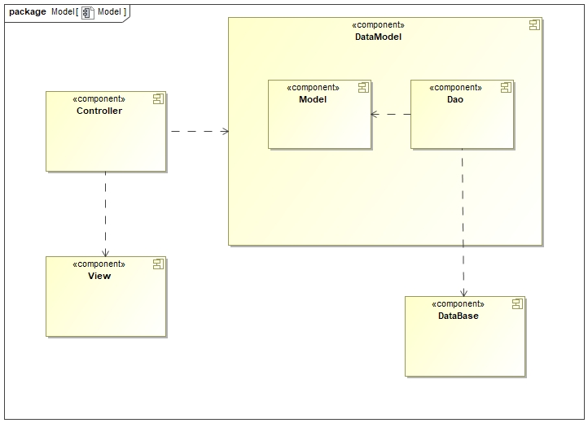

***B.2*** *descrizione dell’architettura*

Il team ha scelto di sviluppare una applicazione web e per pattern architetturale la scelta è ricaduta sul pattern MVC

MVC

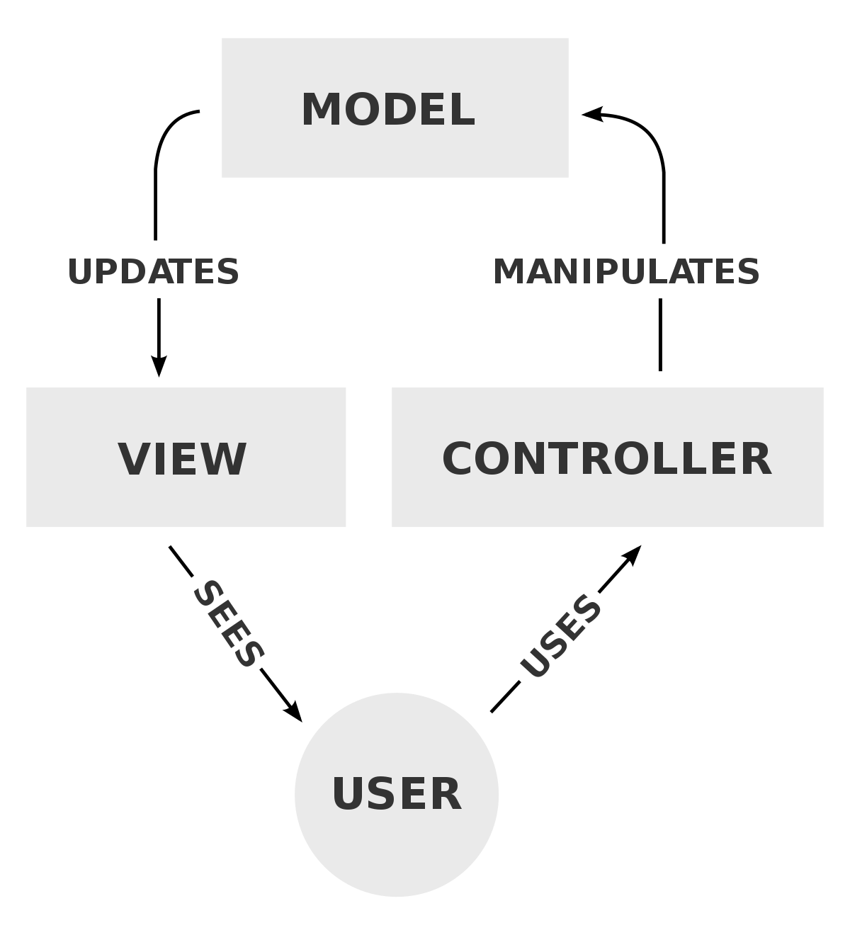

Il flusso normale di una applicazione web MVC consiste in una serie di passaggi :

1)un utente richiede di visualizzare una pagina

2)un controller riceve tale richiesta e tramite i model , recupera i dati necessari ,li organizza e li spedisce alla view

3)La view utilizza questi dati per presentare la

pagina web finale all’ utente

Il pattern MVC ci permette di separare i modelli di dominio, di presentazione e delle azioni in tre componenti separate Model, View e Controller

Le componenti sono quindi DataModel, view ,controller e database

View : Definisce ciò che viene presentato all’ utente, e permette di inviare gli

user-input ai controller .Nella piattaforma sarà costituita da pagine html

rese dinamiche dal template engine FreeMarker

Controller: definisce il comportamento dell’ applicazione mappando azioni dell’ user a

manipolazione dei model. Nella nostra applicazione saranno tutte servlet.

DataBase : si occuperà della persistenza dei dati. Nello specifico il team ha scelto di

utilizzare il database MySQL.

DataModel : contiene i dati, le entità, e i meccanismi per accedere a essi.

nello specifico :

1)Model : sono tutti classi POJO ovvero classi con i soli metodi get/set per

La manipolazione dei campi

2) DAO : i metodi per inserire/recuperare i dati .

Per garantire maggiore astrazione il team ha deciso di utilizzare un altro pattern: il DAO

Il DAO(Data Access Object) è un pattern che ci permette di separare 2 parti dell’ applicazioni che possono o dovrebbero conoscere quasi nulla tra di loro. Questo pattern viene utilizzata per

separare i controller dalle classi che implementano i dettagli realizzativi della base di dati.

Questo pattern è costituito da due parti :

BaseDao : interfaccia usata per gli accessi alla base di dati contente i metodi loadAll(),

create(Object object), load(Object key),store(Object object) , remove(Object key) ,getConnection()

e closeDbConnection() usati per inserire, caricare, aggiornare, cancellare.

ConcreteDao : Classe concreta che implementa l’interfaccia BaseDao (per ulteriori dettagli si veda package diagram)

***B.3 Package Diagram***

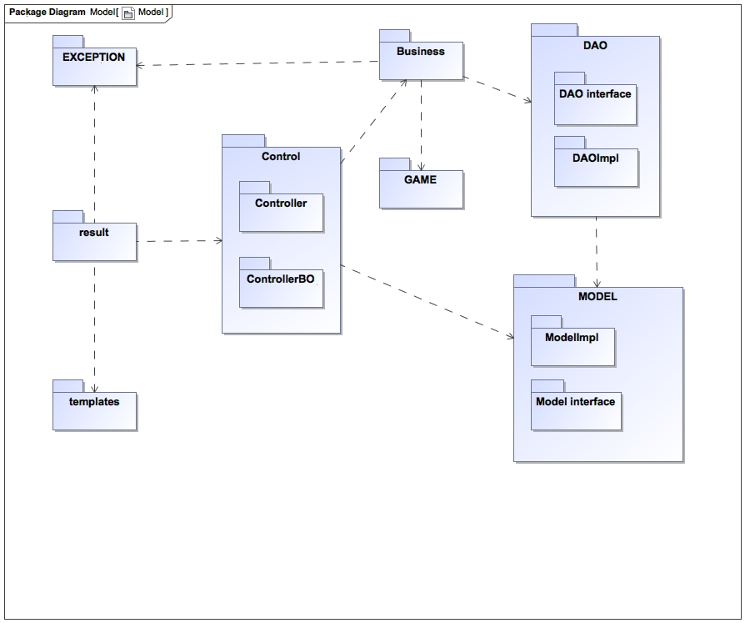

Il team cercando di massimizzare il riuso, l'anticipazione di nuovi requisiti, le modifiche ai requisiti esistenti e la progettazione del sistema in modo che possa evolvere conseguentemente, ha identificato i seguenti package:

* **Controller**: contiene tutte le Servlet relative alle singole pagine del sistema. E' stato suddiviso ulteriormente in: Controller e ControllerBO. Esso utilizza Model, Business, Result e Exception.
* **DAO:** contiene tutte le classi e le interfacce per la realizzazione del DAO, suddiviso in:
* *nomeClasse:*interfacce che definiscono le operazioni effettuabili per entità
* *nomeClasse*Impl: classi che implementano le interfacce e realizzano in modo concreto le operazioni, usando il Model.
* **Exception**: package adibito alla gestione degli errori.
* **Model**: tutte le classi rappresentanti le entità gestite dal sistema
* **Result**: package contente classi che popolano il template e lo restituiscono allo user
* **Game**: package contentente le classi per la gestione dell'assegnazione dell'esperienza
* **Business:** Ulteriore Layer di separazione tra Controller e DAO

***B.4 Modello ER***

C:\Users\tom\AppData\Local\Microsoft\Windows\INetCache\Content.Word\er revisionato definitivo.tiff

C. Software/Object Design

***C.1 Class Diagram***

Il team, ha deciso di descrivere non le classi singolarmente (facilmente deducibili dal class diagram di seguito allegato), ma analizzarle a livello di package, dato che le funzionalità sono più o meno le stesse.

* **Control (Controller / ControllerBO)**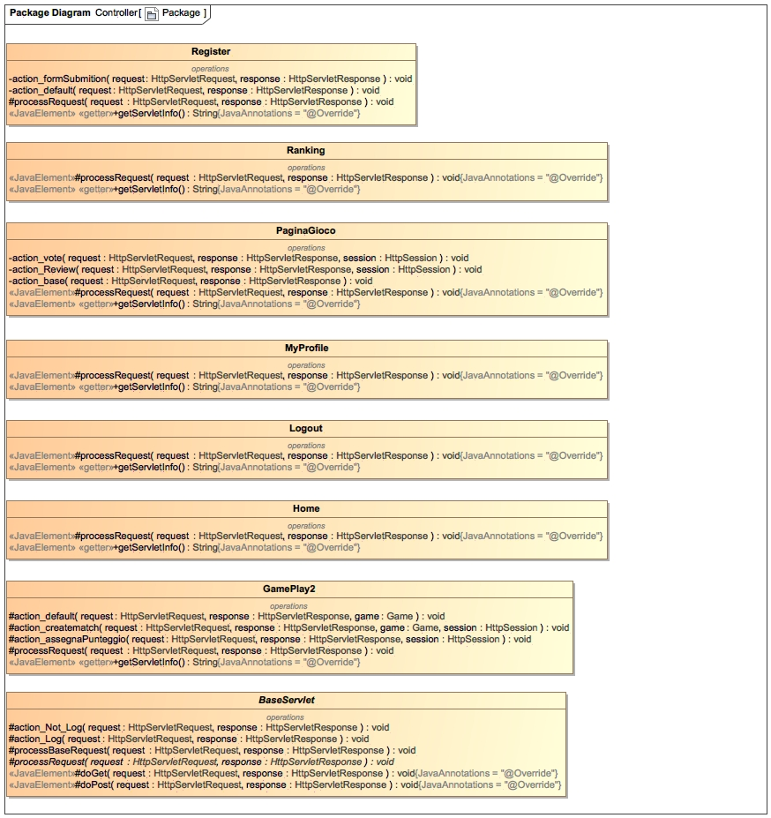

In Controller troviamo le seguenti classi:

* GamePlay: Servlet che gestisce la sessione di gioco
* Home: Servlet che gestisce la pagina iniziale dell'applicazione dove viene mostrata la lista dei giochi presenti nella piattaforma
* Logout: Servlet che gestisce la terminazione di una sessione
* MyProfile: Servlet che gestisce la pagina dei profili personali dove sarà possibile vederele info personali la timeline, la current balance e la lista dei trofei conquistati
* PaginaGioco: Servlet che mostra una descrizione del gioco selezionato, la possibilità di votare e/o recensire tale gioco
* Ranking: Servlet che gestisce la visualizzazione della classifica generale
* Register: Servlet che gestisce la pagina di registrazione
* ControllerBO

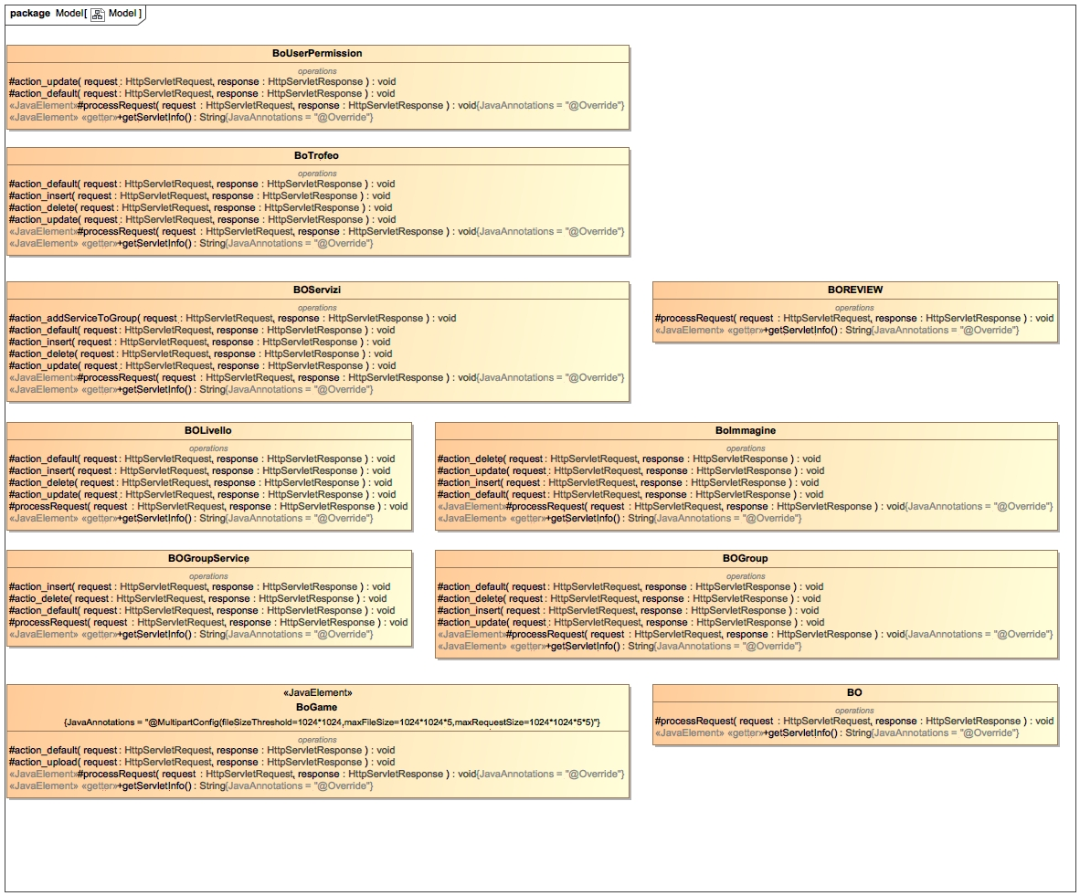

-In ControllerBO troviamo:

BO, BOgroup, BOgroupeservice, BOlivello, BOreview, BOservizi, BOgame, BOimmagine, BOtrofeo, BOuserpermission.

Qui ogni classe è adibita alle operazioni CRUD del relativo modello. Le classi BOgroup

E BOreview sono accessibili solo a moderatori e admin. Tutte le altre solo a l’ADMIN

**Business**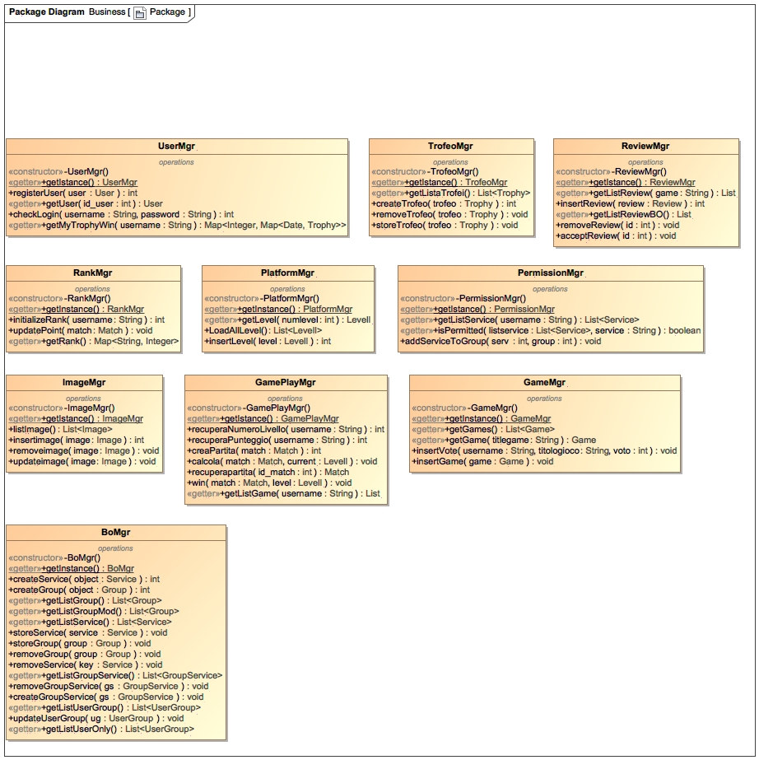

Questo package contiene le seguenti classi:

-BOMgr, GameMgr, GamePlayMgr, ImageMgr, PermissionMgr, PlatformMgr, RankMgr, ReviewMgr, TrofeoMgr, UserMgr. Ogni classe di questo package è cosi strutturata:

ha un solo campo privato *dbfactory* di tipo DAOfactory. Un costruttore che inizializza tale campo e un metodo statico *getIstance* che ritorna un istanza della classe.

Ogni classe di questo package ha metodi relativi a metodi della relativa classe del package DAO.

1. **DAO**

* **DAO**

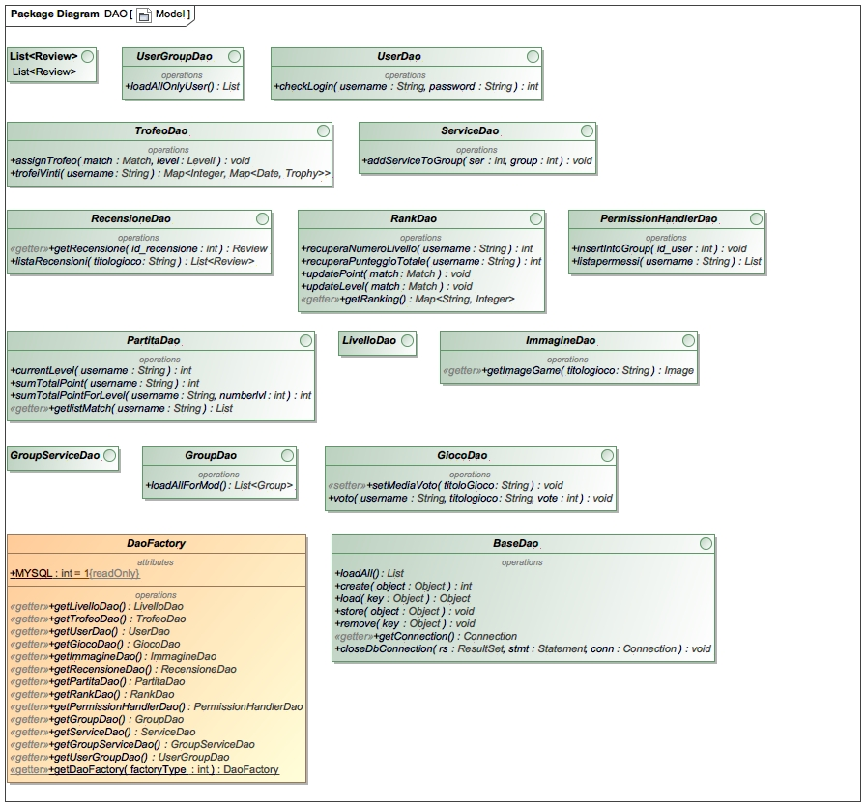

* **DAOMySql**

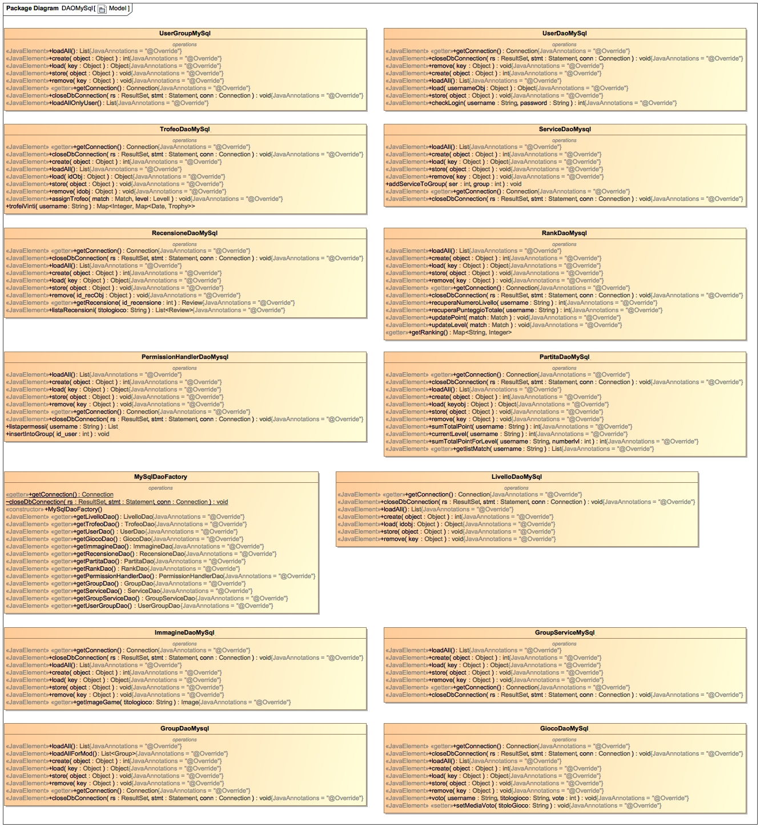

1. **Model**

* **Model**

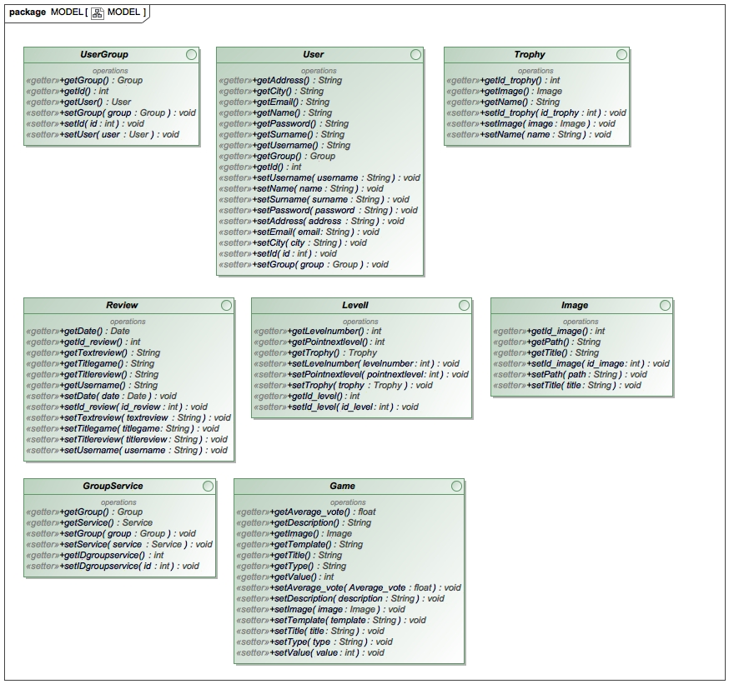

* **ModelImpl**

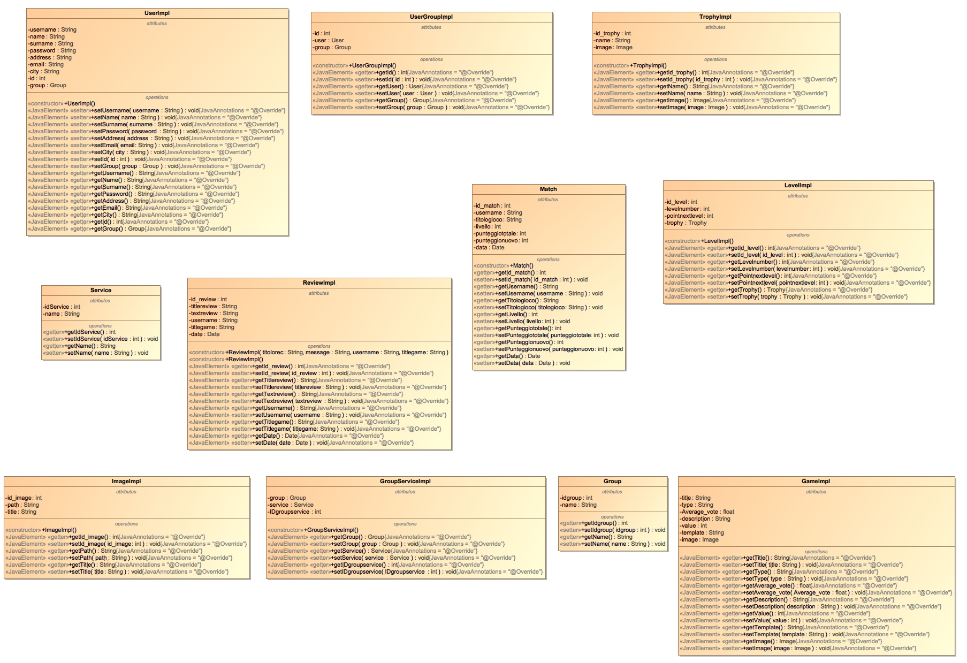

Questo package è stato suddiviso in: Model e ModelImpl.

Ogni classe del package Model contiene le interfacce con i metodi get() e set().

Mentre ModelImpl è il package che contiene le classi concrete. Ogni classe corrisponde ad una tabella nel database.

1. **Exception**

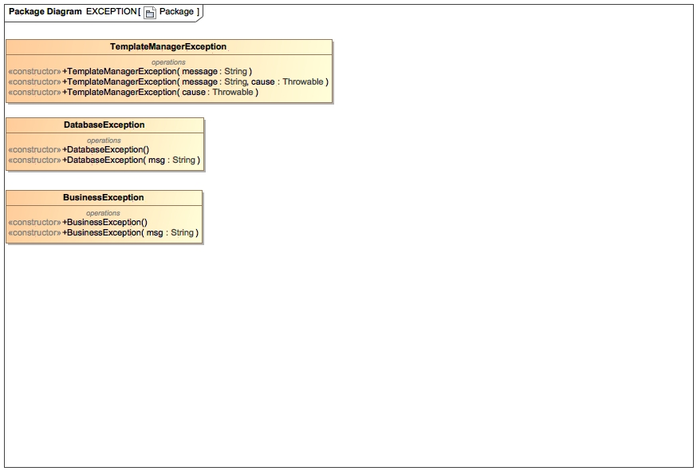

Contiene tre classi che estendono Exception, denominate: BusinessException, DataBaseException e TemplateManagerException. Esse hanno il compito di gestire le eccezioni del relativo package.

BusinessException per le eccezioni di Business, DataBaseException per le eccezioni del Dao e infine TemplateManagerException per le eccezioni del package result.

1. **Result**

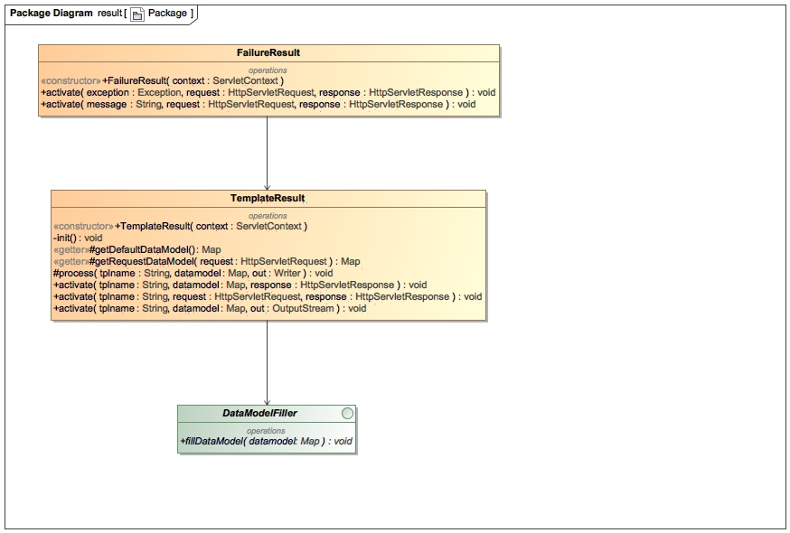

Package contenente le classi per la visualizzazione del template in output.

TemplateResult serve per caricare il template desiderato.

FailureResult classe atta alla visualizzazione degli errori

1. **Game**

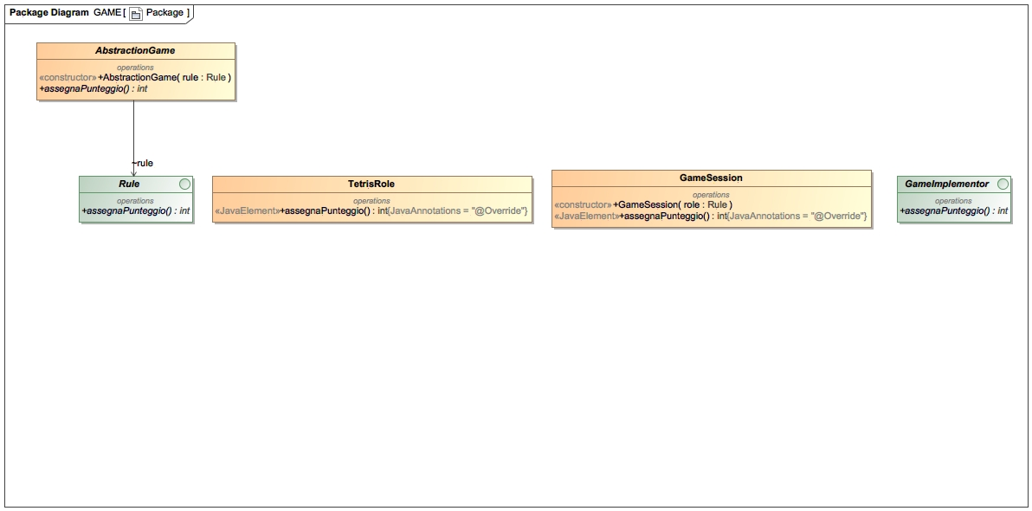

Questo package contiene le classi che specificano le regole di assegnazione dell'esperienza dei giochi.

***C.4 Descrizione dettagli design pattern scelti***

ABSTRACT FACTORY

Il pattern AbstractFactory può essere utlizzato quando:

* un sistema deve essere indipendente dalle modalità di creazione, composizione e rappresentazione dei suoi prodotti.
* si vuole fornire una libreria di classi, rivelando soltanto le loro interfacce e non le implementazioni.
* Consente di cambiare in modo semplice la famiglia di prodotti utilizzata

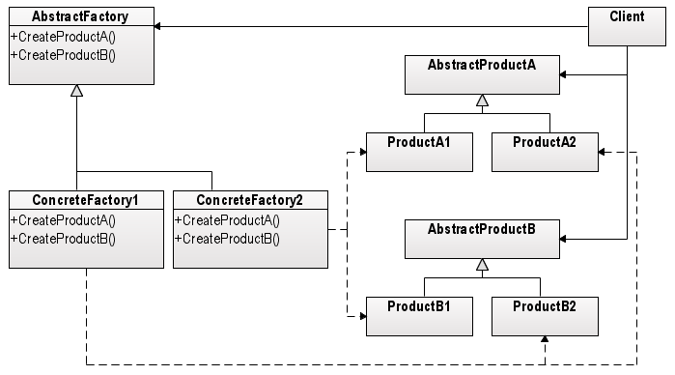

Legenda schema :

1. *AbstractFactory consiste in un interfaccia per le operazioni di oggetti prodotto astratti*

*Tale classe chiamata DaoFactory conterrà un metodo astratto per ogni classe del model e restituira il relativo AbstractProduct e un metodo statico getDaoFactory che restituira la ConcreteFactory scelta*

1. *ConcreteFactory implementa le operazioni di creazione degli oggetti prodotto concreti.*

*MySqlDaoFactory*

1. *AbstractProduct dichiara un interfaccia per una tipologia di oggetti prodotto*

*Ogni AbstractProduct viene chiamato NameProduct+Dao*

1. *ConcreteProduct Definisce un oggetto prodotto che dovrà essere creato dalla corrispondente factory concreta e implementa l’interfaccia AbstractProduct*

*Ogni ConcreteProduct viene chiamato NameProduct+DaoMySql*

*.*

1. *Client utilizza solo le interfacce dichiarate da AbstractFactory e AbstractProduct*

*Raggruppando i due pattern DAO e ABSTRACT FACTORY otteniamo il seguente diagramma*

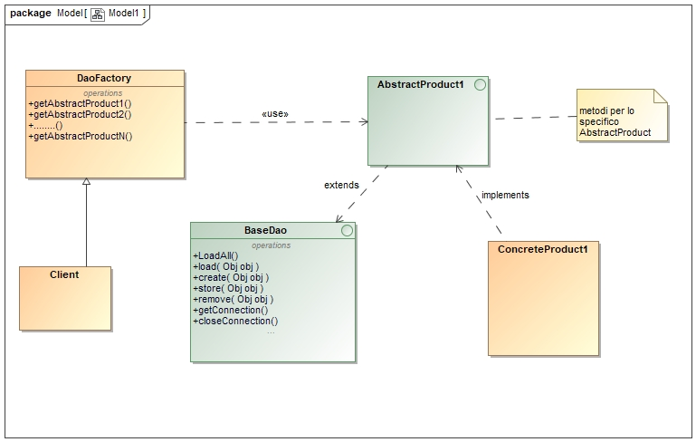

Così facendo se dovessimo cambiare la base di dati, l’ interfaccia che il modello DAO fornisce resta invariata e verrebbero modificate le sole classi concrete contenti i dettagli implementativi, cioè i vari ConcreteProduct.

**Sessione di gioco**

Il team ha deciso di slegare completamente l’assegnazione dei punteggi dalla piattaforma

Dall assegnazione dei punteggi del gioco. Per ottenere questo si è scelto di utilizzare il pattern Bridge

L'uso di questo pattern ha le seguenti conseguenze:

* Disaccoppiamento tra interfaccia e implementazione
* Maggiore estendibilità
* Mascheramento dei dettagli dell'implementazione ai Client

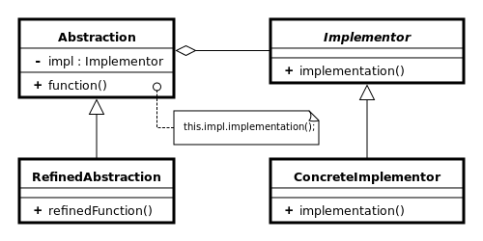

L’unico metodo definito in Abstraction che deve essere implementato da ogni ConcreteImplementor

è assegnaPunteggio(Object bj) che ritorna un intero(ovvero la exp guadagnata)

In questo modo ad ogni gioco può essere associato l’algoritmo più opportuno di assegnazione del

punteggio.

SiteMap

C:\Users\tom\AppData\Local\Microsoft\Windows\INetCache\Content.Word\Senza titolo.tiff

Di seguito alcuni screen